中山市三角镇2025年度SJ12~SJ18地块
土地征收成片开发方案
（公示草案）

一、编制依据
依据《中华人民共和国土地管理法》（2019年修正）、《自然资源部关于印发<土地征收成片开发标准>的通知》（自然资规〔2023〕7号）以及《广东省自然资源厅关于进一步规范土地征收成片开发工作的通知》（粤自然资规字〔2024〕7号）等相关文件，编制《中山市三角镇2025年度SJ12~SJ18地块土地征收成片开发方案》。

二、基本情况
本次成片开发范围共包含7个成片开发地块，面积为58.1458公顷，位于东南村、三角村和高平村。详细信息见下表。
表1 成片开发区域详细信息一览表
单位：公顷
地块编号 | 位置 | 地块名称 | 地块面积
SJ12 | 东南村 | 产业平台项目地块-2 | 36.5273
SJ13 | 东南村 | 产业平台项目地块-3 | 4.6591
SJ14 | 东南村 | 深圳市深博智能制造有限公司项目地块 | 6.7123
SJ15 | 高平村 | 中山市大田汽车护理用品有限公司增资扩产项目地块 | 4.7955
SJ16 | 三角村 | 英维克增资扩产及产业平台配套用地项目地块 | 3.8761
SJ17 | 三角村 | 产业平台体育场馆用地及配套用地项目地块 | 1.2615
SJ18 | 三角村 | 中山市福凯科技有限公司二期地块 | 0.3140
合计 |  |  | 58.1458

三、成片开发条件分析

（一）必要性分析
本次成片开发是落实中山市国民经济和社会发展第十四个五年规划定位的需要，是推进区域开发建设的需要，是保障重点项目建设，是优化城镇功能布局，是提升土地利用效益的需要，是完善区域公共配套设施与基础设施建设的需要。

（二）合规性分析
成片开发拟征收地块不涉及占用永久基本农田和生态保护红线，位于城镇开发边界内，片区内公益性用地比例在30%以上。本次土地征收成片开发方案符合中山市国民经济和社会发展规划、国土空间总体规划和专项规划，做到了节约集约用地、保护生态环境，能够促进经济社会可持续发展。

四、拟安排项目及实施计划
本方案由7个地块组成，总面积为58.1458公顷。结合规划建设计划、被征地单位意愿、征地资金情况、土地审批信息情况等因素，综合分析论证后制定拟建项目开发时序为1年（即2027年）。
表2 成片开发项目一览表
单位：公顷
成片开发地块编号 | 成片开发地块名称 | 成片开发地块面积 | 主要用途 | 取得批文
SJ12 | 产业平台项目地块-2 | 36.5273 | 一类工业用地、防护绿地、城市道路用地 | 2027年
SJ13 | 产业平台项目地块-3 | 4.6591 | 防护绿地、城市道路用地 | 2027年
SJ14 | 深圳市深博智能制造有限公司项目地块 | 6.7123 | 一类工业用地、防护绿地、城市道路用地 | 2027年
SJ15 | 中山市大田汽车护理用品有限公司增资扩产项目地块 | 4.7955 | 二类工业用地、防护绿地、交通场站用地、供燃气用地、城市道路用地 | 2027年
SJ16 | 英维克增资扩产及产业平台配套用地项目地块 | 3.8761 | 二类工业用地、零售商业用地、公园绿地、科研用地、城市道路用地 | 2027年
SJ17 | 产业平台体育场馆用地及配套用地项目地块 | 1.2615 | 体育场馆用地、机关团体用地、公园绿地、城市道路用地 | 2027年
SJ18 | 中山市福凯科技有限公司二期地块 | 0.3140 | 二类工业用地 | 2027年
合计 |  | 58.1458 | —— | ——

五、公益性用地情况
成片开发区域内公益性用地主要为城市道路用地、教育科研用地。经核查，成片开发范围符合《广东省自然资源厅关于进一步规范土地征收成片开发工作的通知》（粤自然资规字〔2024〕7号）在城镇开发边界内，其他地区公益性用地比例一般不低于30%的要求。
表3 公益性用地情况一览表
单位：公顷、%
地块名称 | 公益性用地面积 | 总用地面积 | 公益性用地比例
产业平台项目地块-2 | 11.6063 | 36.5273 | 31.77
产业平台项目地块-3 | 4.6429 | 4.6591 | 99.65
深圳市深博智能制造有限公司项目地块 | 1.5190 | 6.7123 | 22.63
中山市大田汽车护理用品有限公司增资扩产项目地块 | 1.3658 | 4.7955 | 28.48
英维克增资扩产及产业平台配套用地项目地块 | 1.9296 | 3.8761 | 49.78
产业平台体育场馆用地及配套用地项目地块 | 1.2615 | 1.2615 | 100
中山市福凯科技有限公司二期地块 | 0 | 0.3140 | 0
合计 | 3.8046 | 58.1458 | 38.40

六、综合效益评估

（一）土地利用效益评估
通过土地征收成片开发，将有效推进用地节约集约利用，避免用地浪费，实现土地资源的合理配置。在布局优化方面，成片开发范围规划用地符合《中山市城市控制性详细规划实施办法》等相关规范导则要求，能够科学合理布局各类用地、优化区域功能结构。

（二）经济效益评估
成片开发范围经济盈利能力和抗风险能力相对较强，预计可产生良好的经济效益。项目具有较强的辐射带动作用，能够与周边形成联动发展，改善投资环境促进规模化发展建设，推动经济社会高质量发展。

（三）社会效益评估

1、保障公共产品供给，提升公共服务水平
在完善生活设施配套方面，成片开发范围内公共设施、道路设施、绿地等统筹建设，能够有效保障片区设施配套建设需求。

2、增加就业机会，吸引人口流入
通过引进优质产业项目，统筹促进经济发展和就业增长的良性互动，扩大就业容量，创造大量就业岗位，促进常住人口数量增长，积极推进产业集聚发展，协同推动经济转型升级和就业民生改善。

3、带动地方、社会经济发展
本次土地征收成片开发土地补偿费和安置补助费标准将按照《中山市人民政府关于公布实施征收农用地区片综合地价的公告》对被征地农民进行补偿。同时，区域基础设施配套提升完善，为城市发展打下坚实的基础，在带动社会经济发展中的作用越来越明显，能够使周边地区的地价及不动产升值，吸引投资，从而推动该区域的经济和社会发展。

（四）生态效益评估
成片开发范围内开发建设会毁坏现有农用地，由农用地变更为建设用地，对现有生态环境有一定的负面影响。另一方面，通过加强绿化建设，有效提高人均绿地面积，提升城市品质。
同时，通过制定生态保护和环境整治措施，合理利用环境容量，可以使片区范围内的大气环境质量、水环境质量和声环境质量达到国家规范标准要求，尽可能降低生态损失，实现经济、社会和生态效益协调发展。

七、结论
综上所述，《中山市三角镇2025年度SJ12~SJ18地块土地征收成片开发方案》符合《自然资源部关于印发<土地征收成片开发标准>的通知》（自然资规〔2023〕7号））以及《广东省自然资源厅关于进一步规范土地征收成片开发工作的通知》（粤自然资规字〔2024〕7号）等相关文件的要求。

八、附图
1.中山市三角镇2025年度SJ12~SJ18地块土地征收成片开发地块位置示意图
2.中山市三角镇2025年度SJ12~SJ18地块土地征收成片开发地块开发时序图
中山市三角镇人民政府
2025年6月17日
附图1 .中山市三角镇2025年度SJ12~SJ18地块土地征收成片开发地块位置示意图
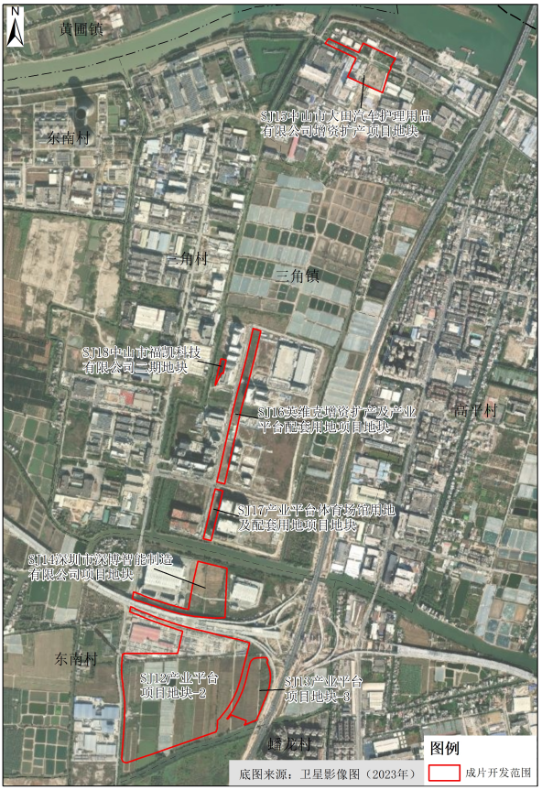

附图2.中山市三角镇2025年度SJ12~SJ18地块土地征收成片开发地块开发时序图
